🡺Header :



(Voire la référence papier)

🡺Héro :



((Voire la référence papier et les photos téléchargées)

🡺Présentations des photos

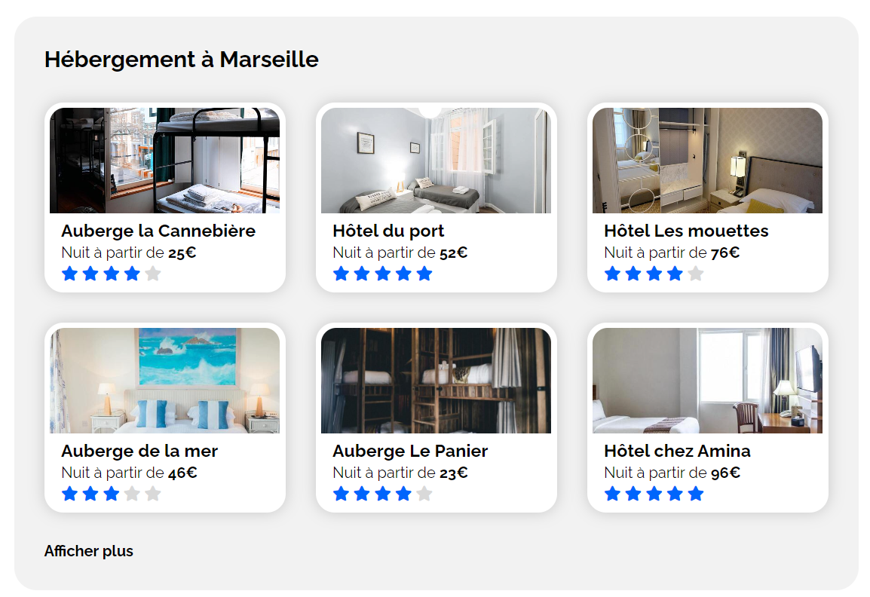

(Voir référence papier)

🡺Contact

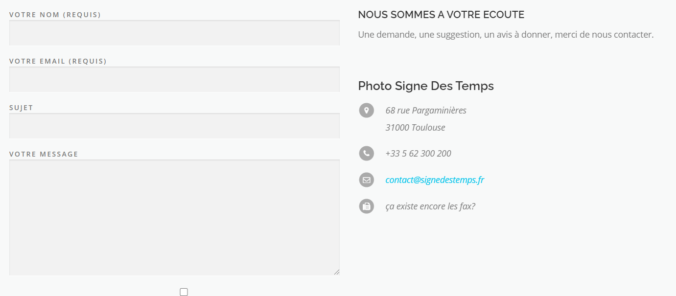

🡺Footer (voir référence papier)

🡺 Panier produit



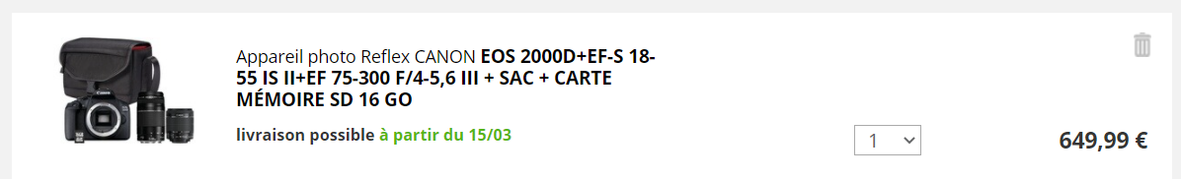

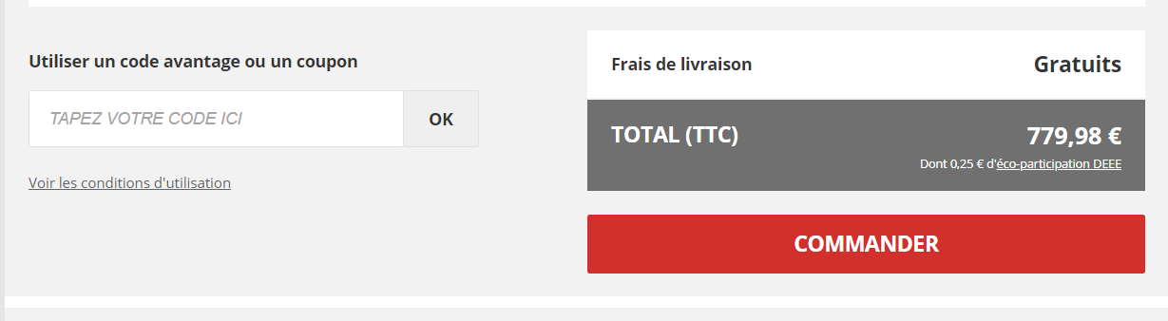

🡺Page produit



Page de confirmation